Муниципальное дошкольное образовательное учреждение детский сад комбинированного вида № 255 Кировского района г.Волгограда

Методическая разработка в номинации «Калейдоскоп идей»

Конспект фронтального занятия по ознакомлению с окружающим миром для детей с задержкой психического развития (2 год обучения) на тему: «Домашние и дикие животные»

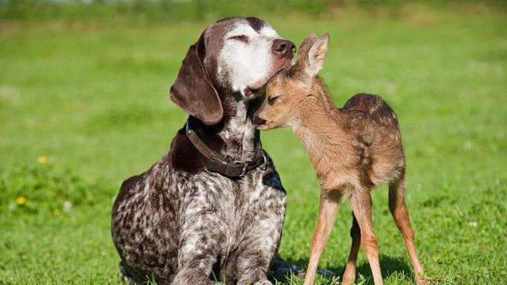

Автор:
Учитель- логопед
Чернова Марина Александровна

Волгоград 2016
Тема: «Домашние и дикие животные»
Образовательная область: Социально- коммуникативное развитие
Вид занятия: обучающее
Форма проведения: фронтально- подгрупповое
Возрастная группа: 2-й год обучения детей с задержкой психического развития, подготовительная группа
Время проведения: 25 минут
Цель: Закрепление знаний детей о жизни домашних и диких животных через развитие психических процессов с элементами ИКТ
Обучающие задачи:
-Формировать у детей понятие о жизни домашних и диких животных, умение сравнивать их жизненные условия.
Развивающие задачи:
-Закреплять умения детей давать характеристику домашним и диким животным и их детенышам
-Активизировать словарь по теме
-Закреплять употребление притяжательных прилагательных
-Развивать пространственные представления, тактильные ощущения, внимание, зрительную память и восприятие, наглядно- образное мышление, воображение
-Развивать общую, мелкую моторику
Воспитывающие задачи:
-Воспитывать у детей трепетное отношение к животным, к природе
-Воспитывать умение слушать и уважать друг друга
Предварительная работа:
Беседа о жизни домашних и диких животных и их детенышах, их особенностях, внешнем виде. Чтение рассказов о домашних животных и животных наших лесов, например: «Хвосты», «Лиса и волк», Л. Толстой «Зайцы», К. Чуковский «Топтыгин и лиса», заучивание стихов, загадок, рассматривание иллюстраций о животных, проведение различных дидактических игр, например:«Кто где живет?», «Собери семью», «Кто лишний?», «Слова наоборот», «Скажи, какой?», «Чей хвост, чья голова?», «Бегает, летает, плавает», словесная игра «Угадай-ка», где дети или взрослый загадывает животного и с помощью вопросов отгадывается задуманное, беседа с детьми о домашних и животных леса, рисование на тему «Зоопарк».
Материалы и оборудование:
Планшет, настенная доска
Демонстрационный материал: картинки с изображением диких и домашних животных и их детенышей; разрезные картинки домашних и диких животных, зашумованные картинки домашних и диких животных; теневые и контурные изображения животных; игра «Угадай, чей хвост?»; игры в планшете: «Голоса животных», «Животные», «Слева справа», «Сравнения», «Игры на память (изображения животных)»

Ход занятия:
1.Организационный момент.
Дети стоят в кругу, педагог кидает им по очереди мяч и спрашивает: «Кто как голос подает?» (кошка- мяу- мяукает; медведь- р -р- р- рычит). Когда ребенок отвечает, педагог включает запись в планшете «Голоса животных», и вместе с детьми сверяют, правильно ответил ребенок или нет. После этого ребенок кидает педагогу мяч назад и садится на место.
Слова: Кошка, собака, медведь, ежик, корова, волк, лиса, овца, лошадь
2. Основная часть. Беседа по демонстрационному материалу
На столе выставлены фигурки диких и домашних животных вперемешку, педагог предлагает закрепить знания о домашних и диких животных
-«Ребята, сегодня мы с вами продолжим знакомство с домашними и дикими животными. Давайте вспомним, кто такие домашние животные? Почему они называются домашними? Каких домашних животных вы знаете?
Далее ответы детей
Педагог:
-«Правильно, ребята! Домашние животные так называются, потому что они живут рядом с человеком, в его жилище. Это корова, овца, коза, кошка, собака, свинья, лошадь, кролики и другие. Человек заботится о животных и их детенышах. За это домашние животные приносят человеку пользу..а вот какую пользу приносят домашние животные вы мне сами расскажите! (Далее ответы детей)
-«Корова дает молоко и мясо; коза- молоко, мясо и шерсть; свинья- мясо и сало; кролики- мясо и мех»
Педагог:
-«Ребята, все эти животные живут на скотном дворе»
-«А где живут дикие животные?»
Дети: -«В лесу»
Педагог:
-«А почему они называются дикими?»
Дети:
-«Потому, что им приходится самим заботиться о себе и своих детенышах, добывать самим себе еду и строить жилища»
Педагог:
–«Ребята, назовите мне диких животных, которых вы знаете?»
Дети:
-«Волк, лиса, медведь, заяц, ежик, кабан, белка»
Педагог предлагает детям разделить животных на две группы: диких и домашних»
-«Молодцы ребята, вы все правильно сделали!» (ПРИЛОЖЕНИЕ № 1)
3. Игра «Четвертый лишний»
Цель игры: Развитие мыслительных процессов
Детям предлагается выбрать лишнюю фигурку из ряда домашних и диких животных, и объяснить свой выбор
Материал:
Лиса, коза, свинья, корова
Медведь, свинья, волк, лиса
Корова, бык, коза, медведь
Лиса, волк, медведь, коза
Кошка, собака, лиса, коза
Медведь, волк, кабан, собака (ПРИЛОЖЕНИЕ № 2)
Педагог:
-«Молодцы ребята! А сейчас мы поиграем с планшетом»
4. Игра «Животные» (ПРИЛОЖЕНИЕ № 3)
Цель игры: Развитие мыслительных процессов, классификации, зрительной памяти
Детям предлагается показать в планшете всех диких животных. (ПРИЛОЖЕНИЕ № 4)
На следующем этапе дети должны найти всех одинаковых животных, путем запоминания (ПРИЛОЖЕНИЕ № 5)
5. Игра в планшете «Справа- слева»»
Цель: Развитие пространственных представлений у детей
Первый этап игры: Детям предлагается показать: Что слева от курицы? Что справа от белки? Что слева от собаки? Что справа от мышки?(ПРИЛОЖЕНИЕ № 6)
Второй этап игры: Детям предлагается показать, кто за забором, перед клумбой(ПРИЛОЖЕНИЕ № 7)
Третий этап игры: Показать Кто ближе? Кто дальше? Кто над скамейкой? (ПРИЛОЖЕНИЕ № 8)
Четвертый этап игры включает в себя вопросы: Покажи, кто слева от белки? Кто справа от волка? Кто перед лисой? Кто за зайцем? Кто между белкой и медведем? Кто ближе белка или лиса? Кто дальше волк или медведь? (ПРИЛОЖЕНИЕ № 9)
6. Физминутка
Цель: Развитие общей моторики, воображения
Педагог предлагает детям изобразить домашних и диких животных:
Голодного рыскающего злого волка
Корову, жующую траву на полянке
Сердитого рычащего медведя
Ласкающуюся кошечку
Хитрую воображулистую лису
Злую собаку, охраняющую дом хозяина
Маленького напуганного зайчика, который убегает от волка
(ПРИЛОЖЕНИЕ № 10)
7.Игровое упражнение «Зашумованные картинки»
Цель: Развитие внимания, наглядно- образного мышления, зрительного восприятия
Детям предлагается показать всех животных, которых они найдут на картинке (ПРИЛОЖЕНИЕ № 11)
8.Игровое упражнение: «Найди тень»
Цель: Развитие внимания, наглядно- образного мышления, зрительного восприятия (ПРИЛОЖЕНИЕ № 12)
9.Игра «Сравнения»
Цель: Развивать умение дифференцировать понятия «Больше, чуть меньше, еще меньше»
Ребенку предлагается в планшете собрать всех животных по росту, от самого высокого, к самому низкому; от самого большого, к самому маленькому, от самого длинного, к самому короткому» (ПРИЛОЖЕНИЕ № 13)
10.Игровое упражнение: «Найди отражение животного по контуру»
Цель: Развитие внимания, наглядно- образного мышления, зрительного восприятия (ПРИЛОЖЕНИЕ № 14)
11. Игра «Чей хвост?»
Цель: Развитие мышления, мелкой моторики, закрепление употребления притяжательных прилагательных
Перед детьми лежат фигурки животных без хвостиков, и, отдельно хвостики.
Детям предлагается правильно подобрать животному его хвост и проговорить: «Это лисий хвост» (ПРИЛОЖЕНИЕ № 15)
12.Игра «Разрезные картинки»
Цель: Развитие мелкой моторики, наглядно- образного мышления, воображения
Детям предлагается собрать картинки животных из 5, 6, 7, 8, 9 частей (ПРИЛОЖЕНИЕ № 16)
13.Итог занятия
Педагог:
-«Ребята вам понравилось наше занятие?»
-«Что нового для себя узнали?»
-«Что было не понятно?»
- «Какие у вас есть вопросы?»
Дети отвечают на вопросы
Педагог:
-«Ребята! Любите и защищайте животных и природу. И они вас отблагодарят тоже своей любовью! До свидания!»

Приложение № 1 «Расставь отдельно домашних и диких животных»
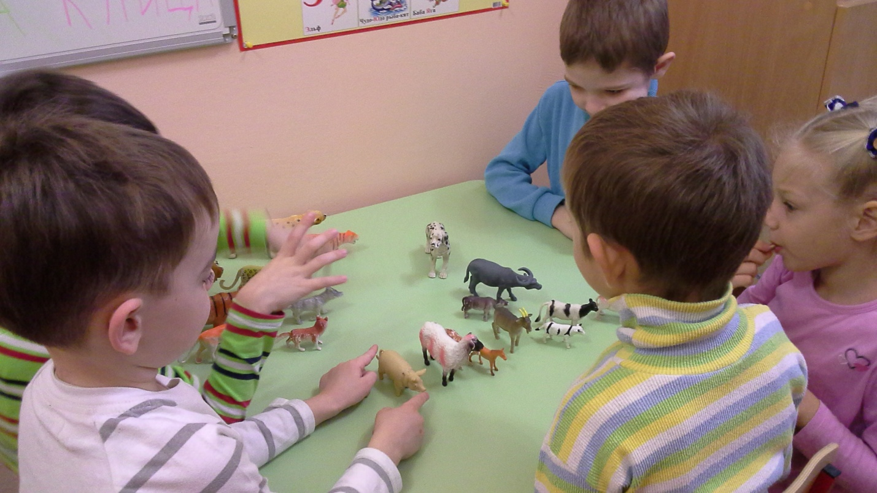
Приложение № 2 Игра «Четвертый лишний»
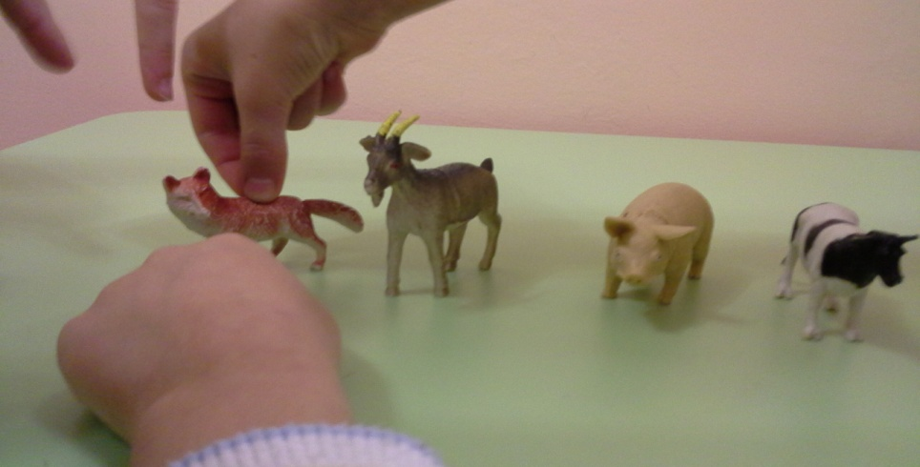
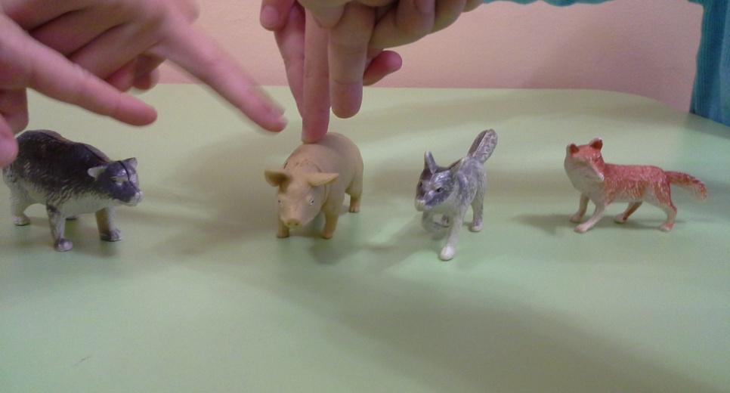

Приложение № 3 Игра «Животные»
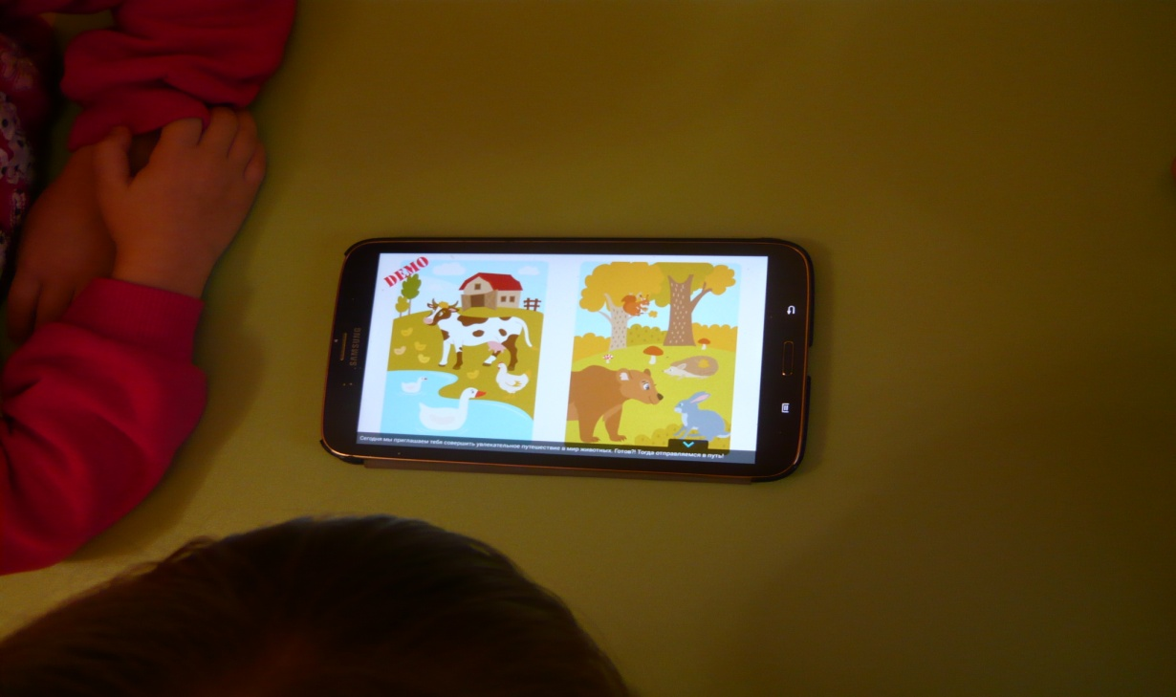

Приложение № 4 «Покажи всех диких животных»
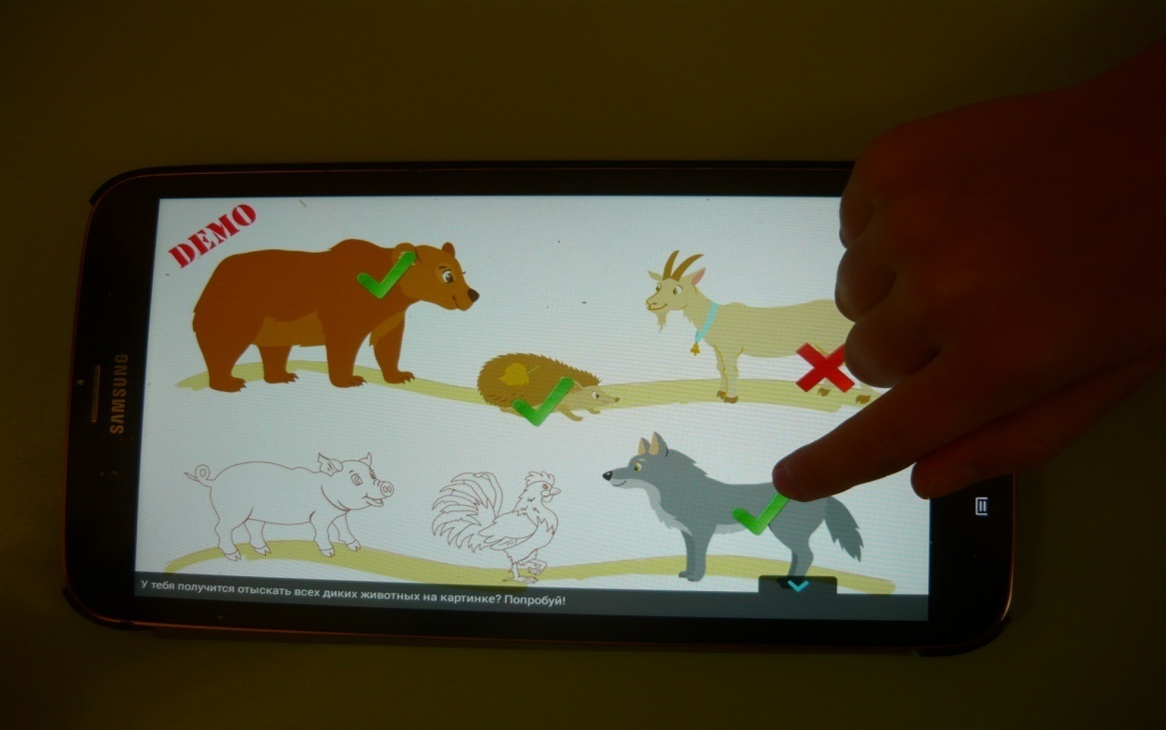

Приложение № 5 «Найди всех одинаковых животных»
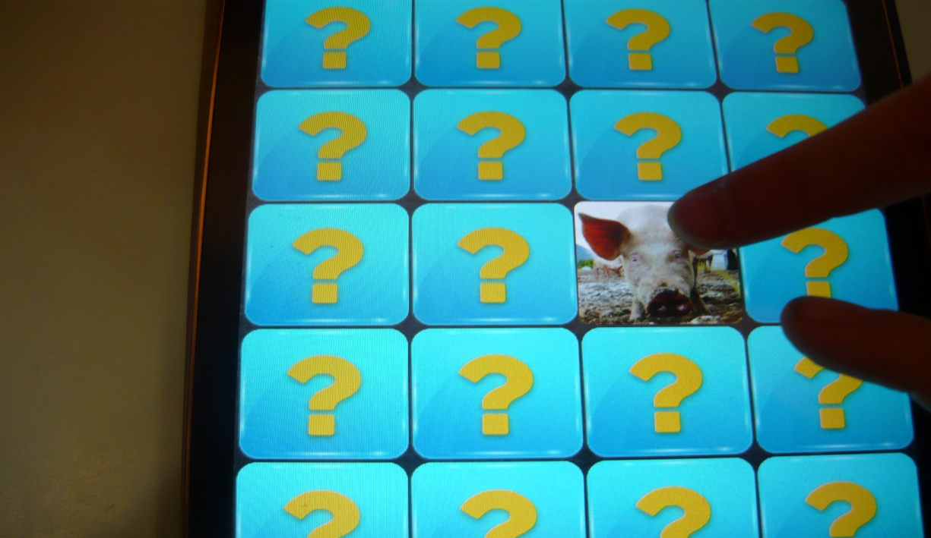

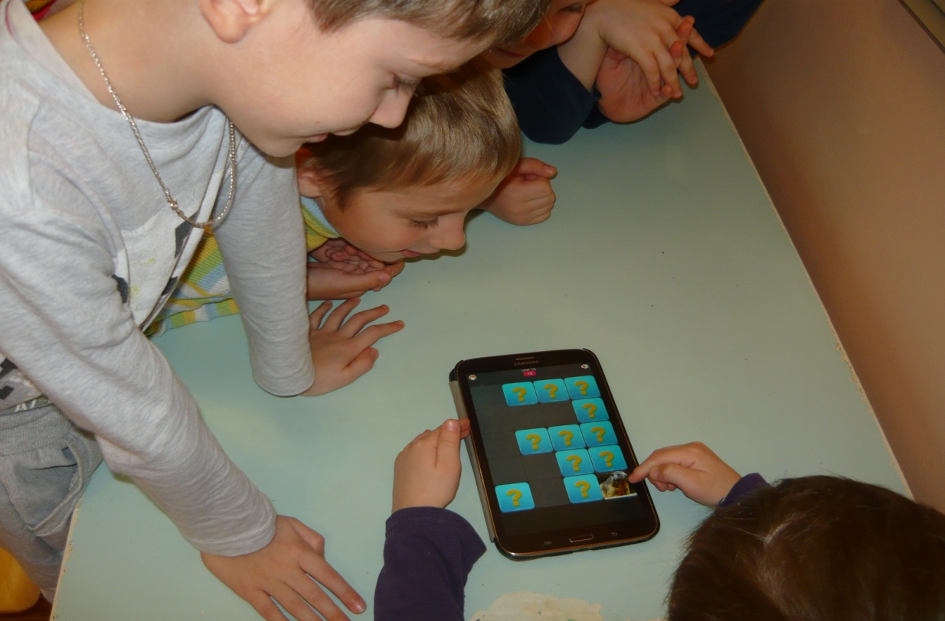

Приложение № 6 Игра «Справа- слева»

«Что справа, слева от белки?»
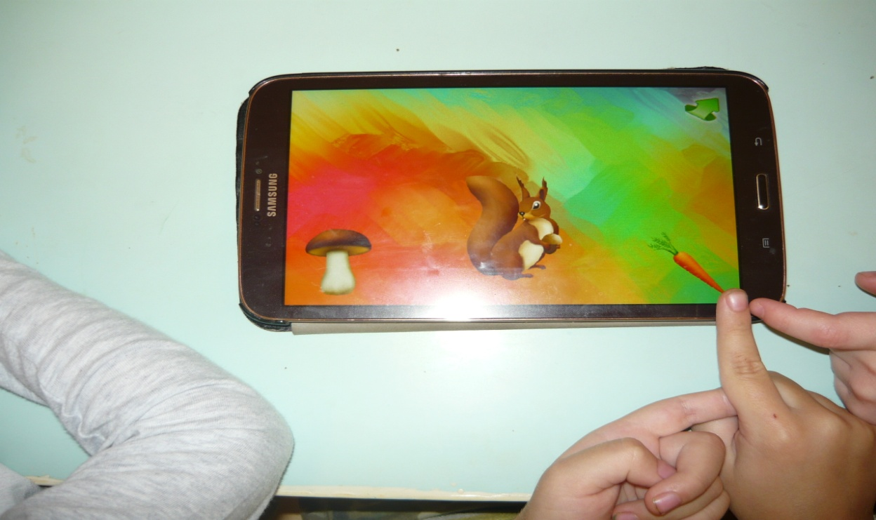

Приложение № 7 «Кто за, перед забором?»
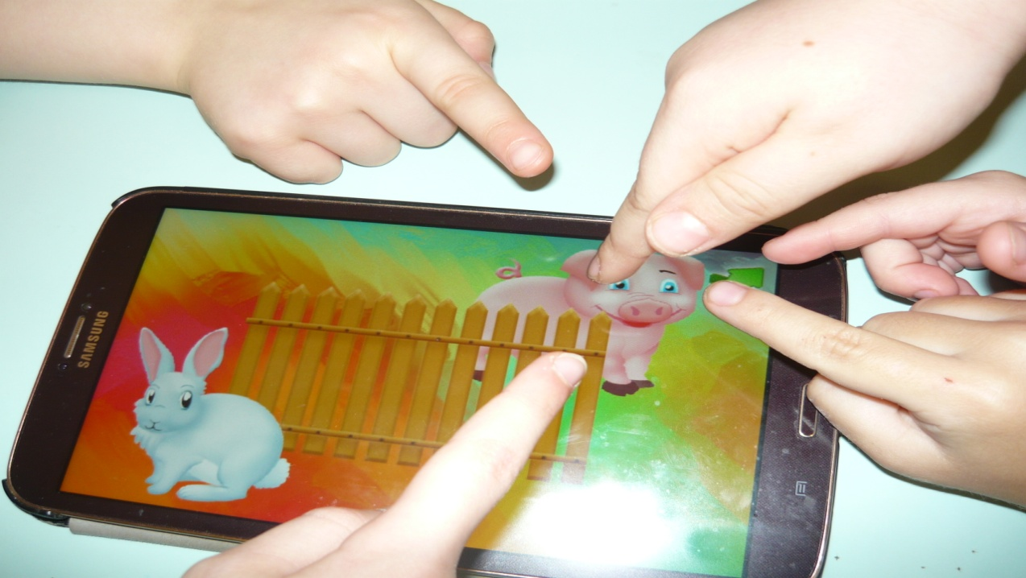
Р

Приложение № 8 «Кто ближе? Кто дальше?»
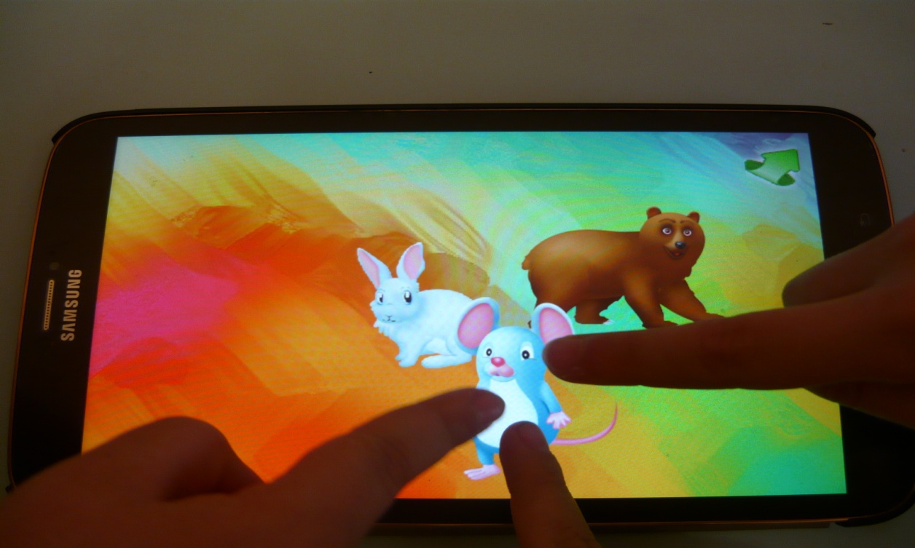

Приложение № 9
«Кто слева от.., справа от.., перед.., за.., дальше.., ближе.., между..?»
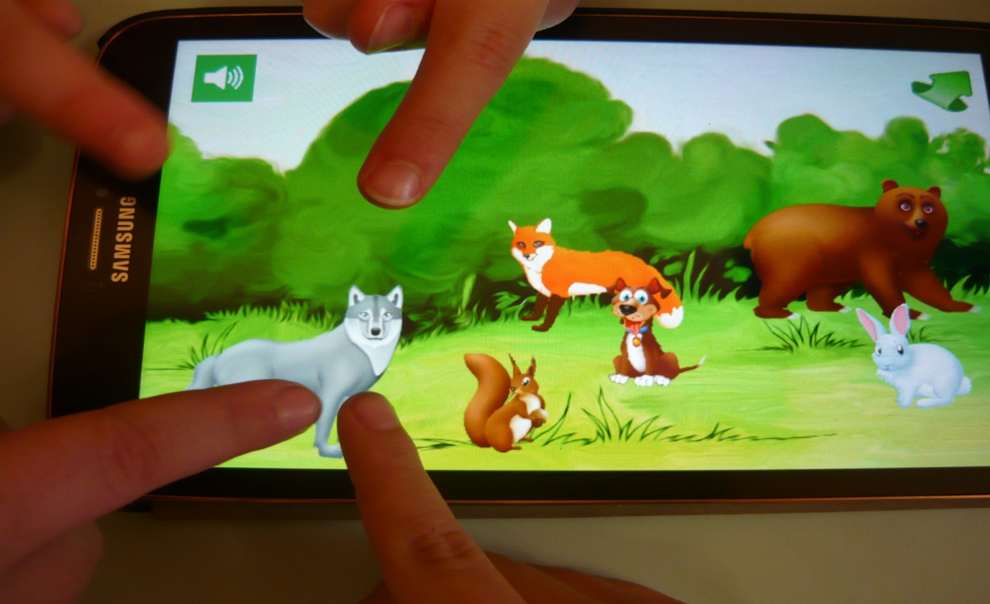

Приложение № 10 Физминутка «Изобрази»

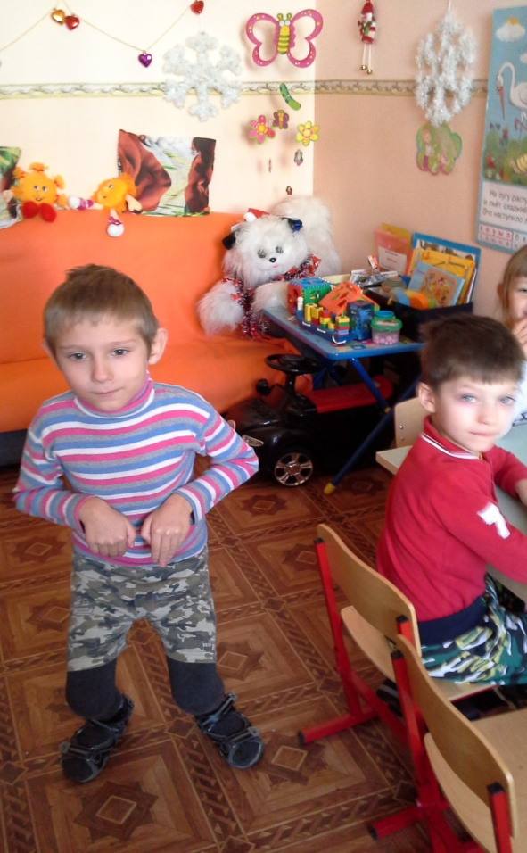
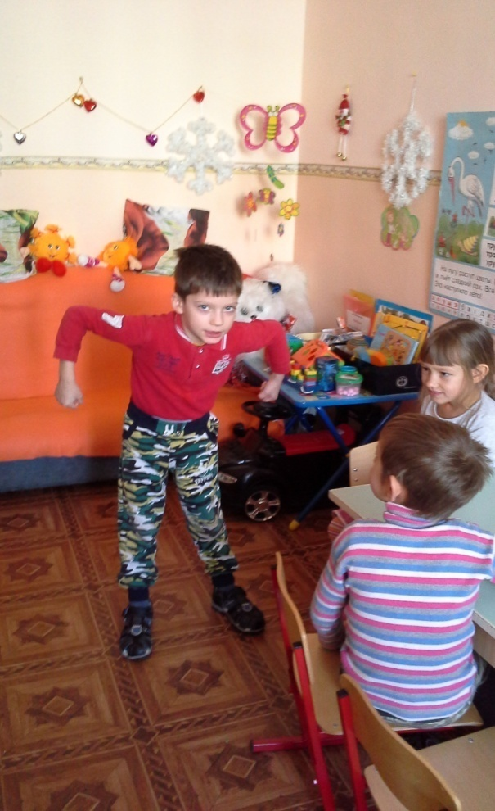
Приложение № 11 Игровое упражнение «Зашумованные картинки»
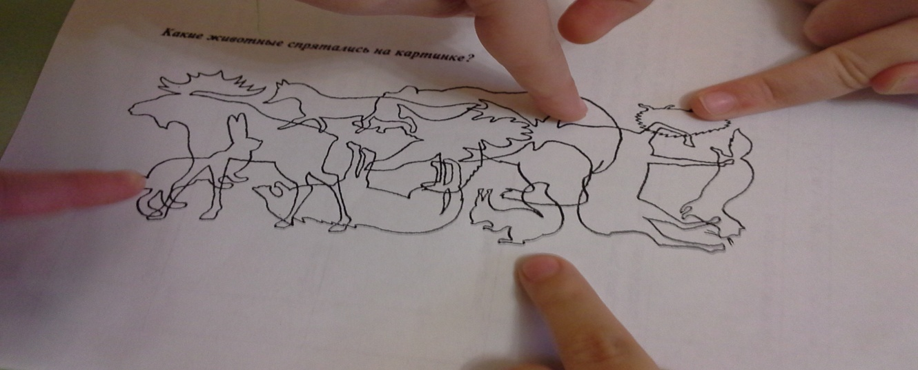
Приложение № 12 Игровое упражнение «Найди тень»
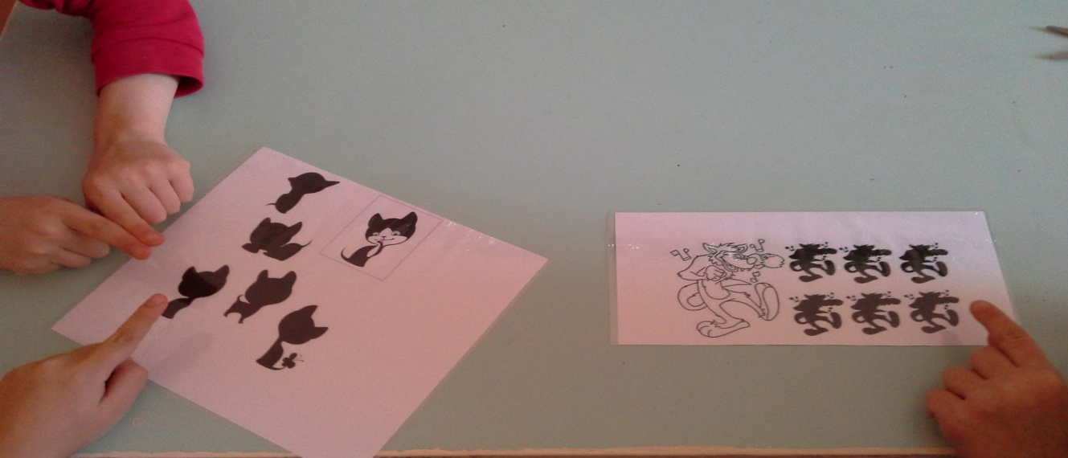
Приложение № 13 Игра «Сравнения»
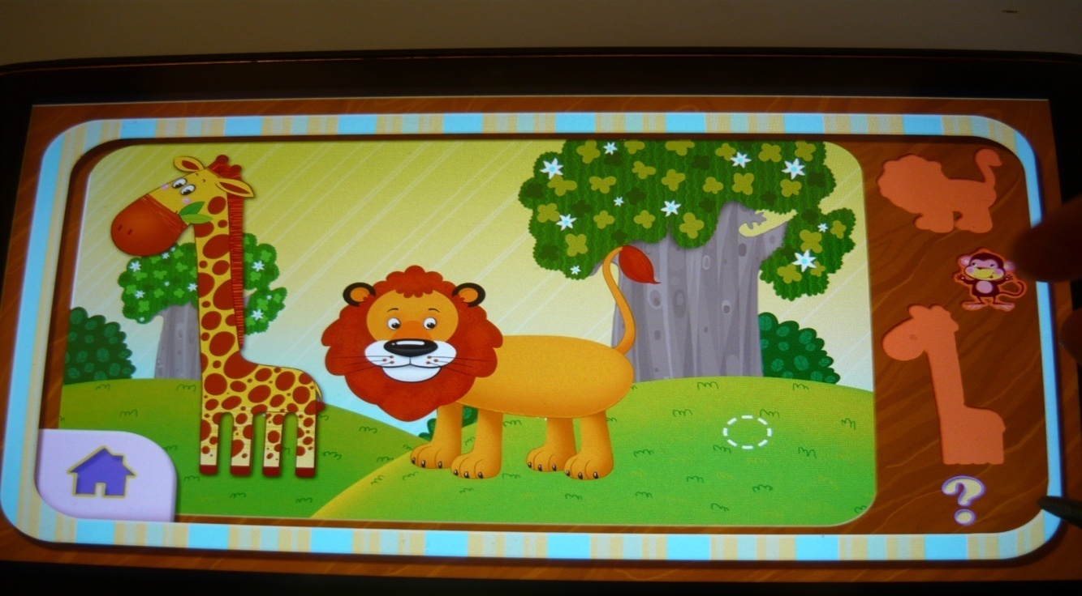
Приложение № 14 Игровое упражнение «Отражения»
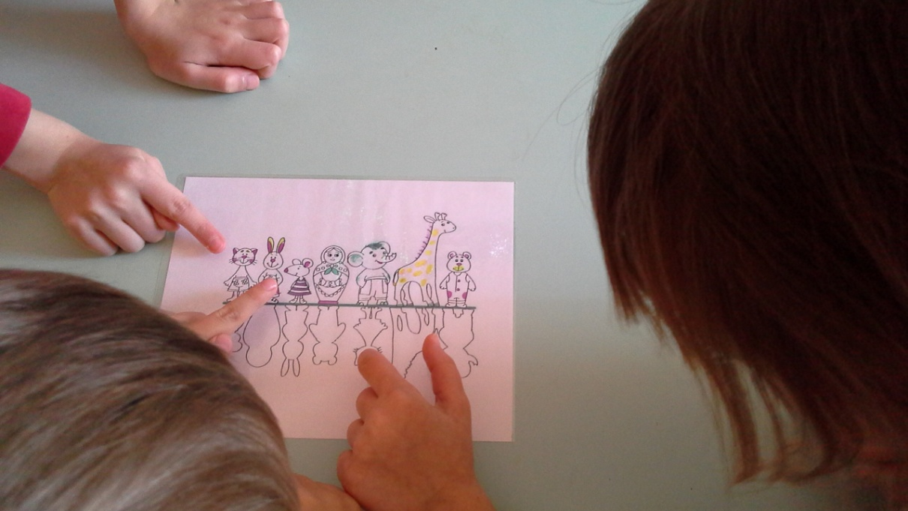
Приложение № 15 Игра «Чей хвост?»
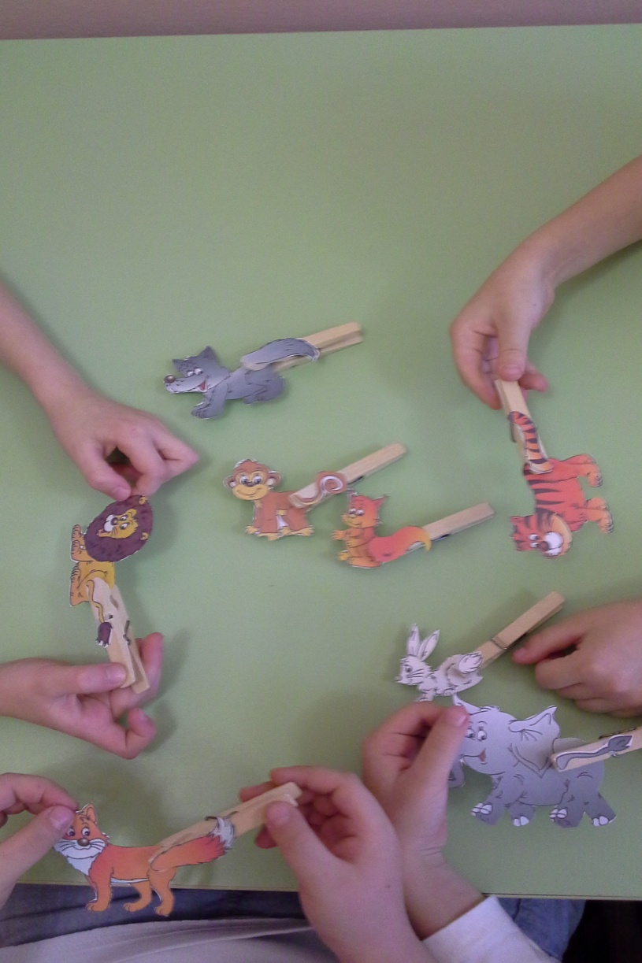
Приложение № 16 Игра «Разрезные картинки»

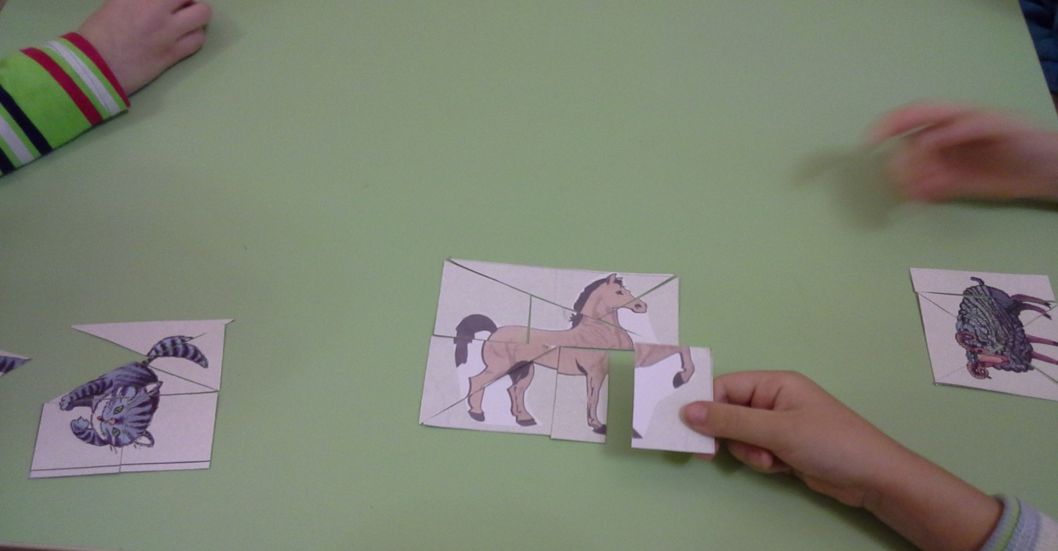
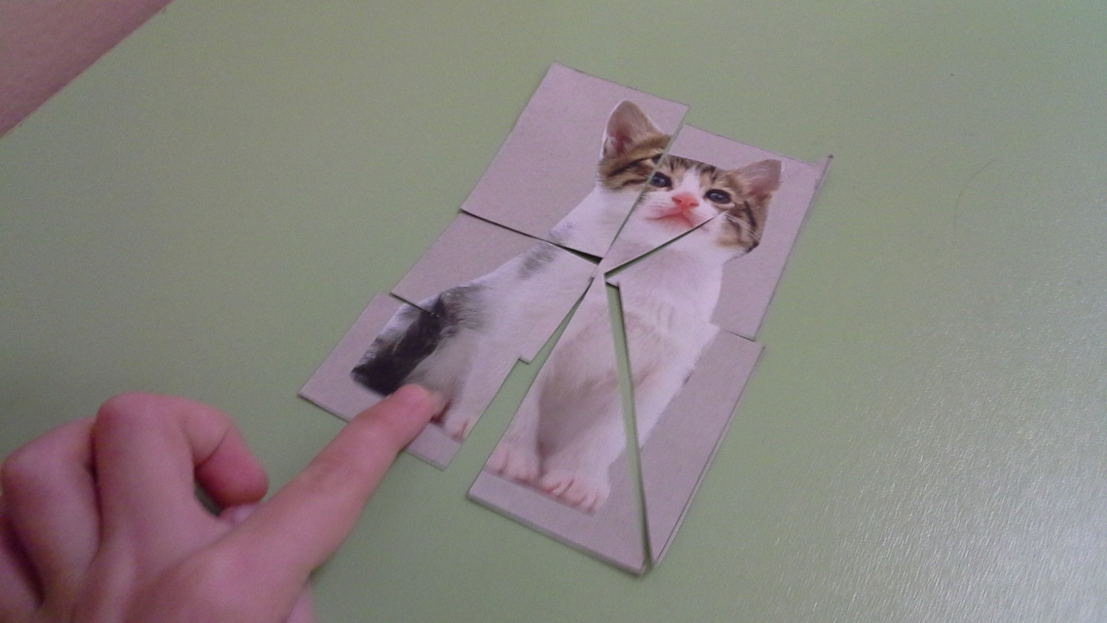

Спасибо за просмотр!

